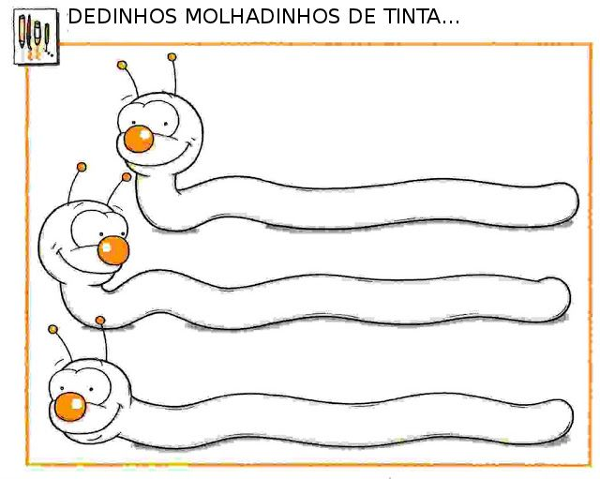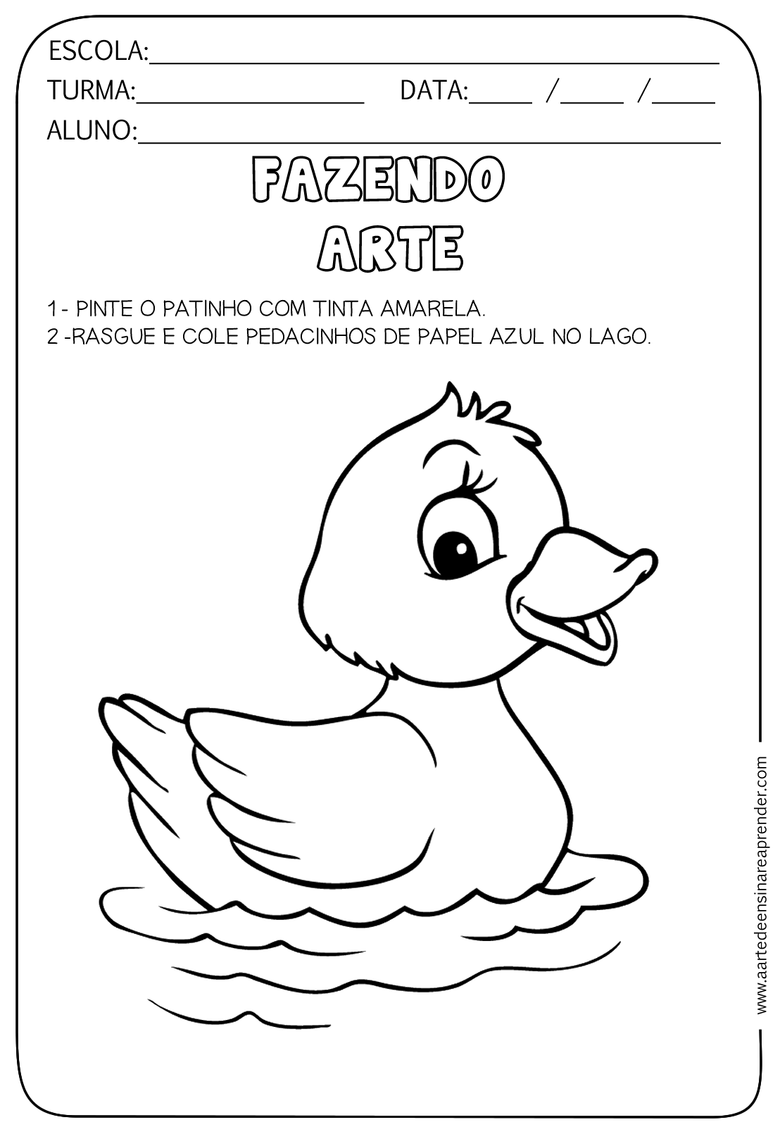

|  |  |
| --- | --- |
| **Uma imagem contendo desenho  Descrição gerada automaticamenteVamos molhar os dedinhos na tinta e pintar as minhocas?** |   **Pinte o patinho de amarelo e cole papel picado azul na água** |